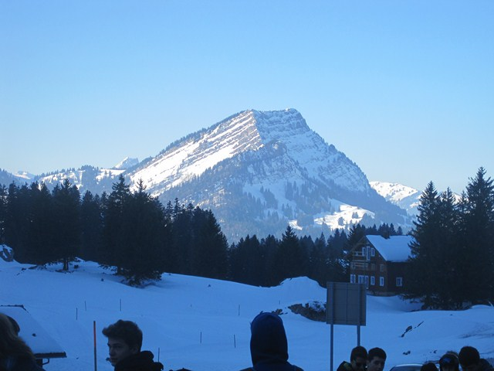

Schneeweekend 2024

Liebe Eltern, liebe Jungwächtler

Als erstes wünscht euch das ganze Leitungsteam von Jungwacht & Blauring Abtwil – St.Josefen ein gutes neues Jahr.

Unser traditionelles, fast schon legendäres Schneeweekend findet auch dieses Jahr wieder in der Schwägalp statt.
Wir werden ein Wochenende (mit hoffentlich viel Schnee) mit den Jungwächtlern unserer Schar von klein bis gross verbringen.

Zu unserem Programm gehören Schlitteln mit unseren „Lastwagäschlüch“, Schneeburgen bauen, Schneeballschlachten und weitere abwechslungsreiche Spiele.
Das Highlight von unserem Weekend ist das „Nachtschlittlä“, bei dem wir im Schein der Fackeln die Schlittel Piste hinunterfahren.
Eingeladen sind natürlich auch Nichtmitglieder, denen ihr an diesem Wochenende einen Einblick in die Jungwacht schenken möchtet.

Bilder und Eindrücke von den letzten Jahren findet ihr auf unserer Homepage unter:
https://www.jwabtwil.ch

Besammlung: Sa, 24. Februar 2024 09.00 Uhr beim Pfarreiheim Abtwil
Rückkehr: So, 25. Februar 2024 16.00 Uhr beim Pfarreiheim Abtwil

Beitrag: 50.- Fr. pro Teilnehmer (bitte am 24. Februar passend direkt mitbringen)

Unser Leitungsteam der Jungwacht Abtwil – St.Josefen freut sich auf zahlreiche Anmeldungen und auf ein unvergessliches Wochenende.
Freundliche Grüsse

OK-Schneeweekend 2024

Dominik v/o Hutter Kaufmann
Säntisstrasse 19
9030 Abtwil
078 929 53 45

Packliste:
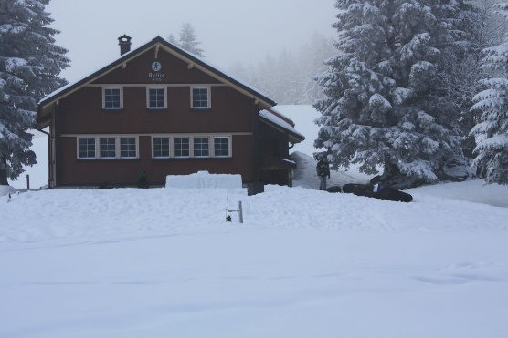
- Skianzug, Handschuhe, Schal, Skibrille, Helm
- schneetaugliche Schuhe
- empfohlen: 2. Paar Handschuhe, Schuhe
- Hausschuhe
- Kleider für drinnen
- Toilettenartikel
- Schlafsack
- alte Zeitungen (um nasse Schuhe auszustopfen)

!!Kluge Köpfe schützen sich mit einem Helm!!

Anmeldung Schneeweekend 2024

Bitte alle Anmeldungen bis spätestens Montag, 19. Februar 2024 per Mail an hutter@jwabtwil.ch senden oder einer euren Leiter abgeben.

Name/Vorname: ........................................................

Gruppe: .............................................

Tel. der Eltern: ..............................................

Unterschrift d. Eltern: ........................................

□ Ich nehme sehr gerne teil.

□ Ich kann leider nicht teilnehmen.

Allergien / Bemerkungen: .......................................................

Versicherung ist Sache der Teilnehmer!

Auch dieses Jahr suchen wir noch Eltern, die uns beim Transport in die Schwägalp unterstützen.

Ich könnte Anzahl Plätze (ohne Fahrer): ________
□ am Samstag fahren
□ am Sonntag fahren
□ an beiden Tagen fahren

Die Fahrer werden bei Bedarf in der Woche vor dem Weekend telefonisch informiert.

